**Projekt „Inteligentné rezné nástroje pre automatizované opracovanie kompozitov a Al zliatin“**

**je spolufinancovaný Európskou úniou.**

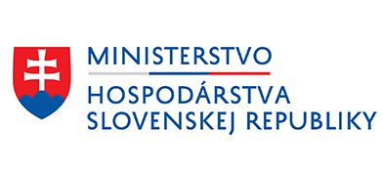

**Prijímateľ:**

COMMERC SERVICE spol. s r.o., Ku Surdoku 35, 080 01 Prešov

**Miesto realizácie:**

Prešov

**Opis projektu:**

Hlavným cieľom projektu je zníženie technologickej medzery spoločnosti Commerc Service voči európskej konkurencii prostredníctvom zavedenia inovatívnej technologickej linky pre automatizované opracovanie kompozitov a Al zliatin. Realizáciou projektu dôjde k diverzifikácii výroby prevádzkarne na výrobky, ktoré sa predtým v prevádzkarni nevyrábali, prostredníctvom inovácie, v rámci ktorej dôjde k zavedeniu 6 inteligentných riešení – Kategória 1 – Kyber-fyzikálne systémy a Exponenciálne technológie, Kategória 2 - Automatizácia výrobného procesu a Digitalizácia výrobného procesu, Kategória 3 – Big data a Nové senzory.

**Nenávratný finančný príspevok: 406 558,80 EUR**

Informácie o operačnom programe Integrovaná infraštruktúra 2014 – 2020 nájdete na [**www.opii.gov.sk**](http://www.opii.gov.sk/).

Sprostredkovateľský orgán: